LAMPIRAN
Lampiran Transkrip Wawancara
REKAMAN DATA I
POLA PENANAMAN NILAI-NILAI KEMANUSIAAN DI PERGURUAN SILAT KI AGENG PANDAN ALAS
Tema /Sumber Data | : awal mula berdirinya perguruan silat Ki Ageng Pandan Alas/ Bapak Miftakhul Royan (Responden A) | Hari, Tanggal | : Minggu, 18 Mei 2025
Tempat/ Lokasi | : SMK YP Kotamadya Blitar | Mulai Jam | :11.40 wib
Peneliti | : Reana Oktiana Putri | Sampai Jam | :13.15 wib

Kode Masalah | Kode Data |  | Kode Teknik | Catatan /Rekaman Data
Kode Masalah | Isi | Sifat | Kode Teknik | Catatan /Rekaman Data
 | K  S  S | F  F  F  FD  FD | W  O | P: Bapak bisa Anda ceritakan awal mula berdirinya peruruan Ki Ageng Pandan Alas?  R: Awal mula berdirinya perguruan silat Ki Ageng Pandan Alaspada saat itu sesepuh yang seorang purnawirawan TNI terinspirasi dari tokoh Ki Ageng Pandan Alasyang ada di cerita nagasasra sabuk inten karya S.H. Mintardja, yang ketika menghadapi lawannya tidak menggunakan kekerasan namun dengan melantunkan tembang dandhanggula kemudian meminta izin untuk mendirikan perguruan silat dengan nama tokoh tersebut. Dan ketika diijinkan sesepuh mendirkan perguruan dan terdaftar dalam IPSI (Ikatan Pencak Silat Indonesia) pada tanggal 10 November tahun 1972 dan pada tanggal itu diperingati sebagai hari berdirinya perguruan Silat Ki Ageng Pandan Alasyang juga bertepatan dengan hari Pahlawan.  P: Bapak itu tadi adalah sejarah awal mula berdirinya peguruan, dan untuk yang dicabang Blitar sendiri bagamana Pak?  R: Untuk yang dicabang Blitar perguruan silat awalnya dibawa oleh seseorang dari Madiun yang bernama Pak Tamsir, beliau ingin mencari ilmu di pondok pesantren yang ada di Blitar yang bernama Pak Tamsir. Beliau ini awalnya meminta izin untuk mengadakan latihan di pondok pesantren tempatnya mencari ilmu hingga menyebar dan pada tahun 1995 masuk IPSI (Ikatan Pencak Silat Indonesia. Kabupaten/ Kota.  P: Bapak untuk struktur organisasinya yang ada Blitar ini kapan dibentuknya Pak?  R: Untuk struktur organisasinya dibentuk pada tahun 1995 ketika masuk IPSI (Ikatan Pencak Silat Indonesia. Kabupaten/ Kota. Namun pada tahun kemarin (2024) perguruan tidak terdapat dalam IPSI (Ikatan Pencak Silat Indonesia) bagian Kota karena suatu hal, sehingga mendaftarkan ulang dan masuk IPSI (Ikatan Pencak Silat Indonesia) bagian kota pada tahun 2024 kemarin.  P: Didalam organisasi ini terdapat ad/art Pak?  R: Ada, kalau sebelumnya bilang bisa saya bawakan. Kalua mau data-data lain lebih lengkapnya bisa ke Pak Syaifu (sekretaris cabang)  P: Bagaimana tingkatan yang ada di perguruan silat Ki Ageng Pandan AlasPak?  R: jadi untuk tingkatannya yang pertama ada ban hitam, yang keua ada ban merah dan yang ketiga ada ban biru. Pada ban hitam siswa mendapat senam dan jurus, untuk ban merah siswa mendapat kombinasi 1-8, dan untuk ban biru siswa mendapat kombinasi 9-12. Sedangkan untuk warga ban hitam dari kombinasi 13-17, dan untuk warga ban merah kombinasi 18-seterusnya, namun untuk saat ini kombinasi tertinggi di Cabang Blitar adalah sampai kombinasi 22.  P: Apa yang menjadi dasar atau arah dari ajaran yang ada di perguruan ini?  R: Yang menjadi dasarnya kyai sigar penjalin yang menjadi salam perguruan dan tembang dandhanggula serta menerapkan laku poso lan topo ngrame (puasa dan bertapa di tempat ramai)  P: Langkah apa yang diambil supaya tujuan dari perguruan dapat tercapai?  R: Langkah yang diambil dengan memberikan ajaran pada setiap setelah selesai latihan.  P: Apa metode yang digunakan untuk mengajar agar tujuan dapat tercapai?  R: Metode atau cara dengan diajarkan tentang sikap-sikap yang baik dengan diberi contoh dan dibiasakan.  P: Bagaiamana Pak cara mengevaluai atau untuk mengetahui pemahaman siswa?  R: Caranya ya dilihat atau diamati dan juga ada tes di tiap tingkatan  Tes dilakukan setiap siswa akan naik ke tingkatan selanjutnya, pada tiap tes terdapat tiga hal yang diujikan yakni tes ajaran, tes fisik, dan tes jurus.
Keterangan:
Kode Masalah, Kode masalah diisi setelah data sudah terkumpul
Kode Data (Isi), diisi dengan huruf “S” berkenaan dengan substansi dari masalah
diisi dengan huruf “K” berkenaan dengan konteks/ latar masalah
Kode Data (Sifat), diisi dengan huruf “F” bersifat faktual/ fakta
diisi dengan huruf “R” bersifat refleksi
diisi dengan huruf “FD” bersifat fakta diragukan
diisi dengan huruf “RD” bersifat refleksi diragukan
Kode Teknik, diisi dengan huruf “W” untuk teknik wawancara
diisi dengan huruf “O” untuk teknik observasi
diisi dengan huruf “D” untuk teknik dokumentasi
Dalam interaksi huruf “P” sebagai peneliti, dan huruf “R” untuk responden
Tindak Lanjut “DS” berarti data digali lebih lanjut dari sumber yang sama
“DC” berarti data digali lebih lanjut dari sumber yang berbeda
Mengetahui,

Responden

Miftakhul Royan

REKAMAN DATA II
POLA PENANAMAN NILAI-NILAI KEMANUSIAAN DI PERGURUAN SILAT KI AGENG PANDAN ALAS
Tema /Sumber Data | : Pengalaman masuk perguruan/ Bapak Fitri Adi Wiyono | Hari, Tanggal | : 16 Juni 2025
Tempat/ Lokasi | : Rumah Bapak Fitri Adi Wiyono | Mulai Jam | :19.00 wib
Peneliti | : Reana Oktiana Putri | Sampai Jam | :21.00 wib

Kode Masalah | Kode Data |  | Kode Teknik | Catatan /Rekaman Data
Kode Masalah | Isi | Sifat | Kode Teknik | Catatan /Rekaman Data
 |  | R  R  R  F | W | P : Bisakah Anda ceritakan mengenai asal mula dari perguruan ?  R: Sejarah awal mula pemberian nama itu diambil dari tokoh, dari novel namanya itu Nogososro Sabuk Inten. Yang dimana Ki Ageng Pandan Alasitu seorang tokoh putih, jadi tokoh orang baik.Yang intinya ketika mendapatkan lawan, jadi tidak menerima semata-mata langsung bertarung. Lebih ke omongan yang baik, seperti yang dikatakan tembang dandhanggula, jadi kalau ada lawan, jangan keburu menanggapi dengan fisik, kita ajak untuk dibicarakan baik-baik dulu.Tapi kalau mentok, dibuat baik, dibuat ngobrol tidak bisa, ya kita wajib membela diri. Kalau saya pribadi motivasi mengajarkan.  P: Ceritakan pengalaman yang Anda dapatkan ketika mengikuti perguruan  R: Kalau pengalaman saya itu sebetulnya dari awal niat saya ikut pesilat itu kan sebetulnya nggak layak dicontoh. Memang dari awal niat saya pengen berkelahi. Lambat laun itu sedikit ada ajarannya dimasukkan. Jadi sedikit-sedikit niat dari awal itu bisa berubah. Dan yang bisa mengubah tujuan awal itu sebenarnya pakai ajaran. Untuk siswa dulu ketika silat memang ketika diajari itu dituntut fisik. Lalu diberi wejangan (nasehat) berupa ajaran. Dan ketika dilapangan namanya anak muda kalau ada permasalahan biasanya kan berkelahi. Nah begitu jadi siswa dituntut untuk menaha emosi sehingga ketika ditempat latihan itu baru boleh dipraktikan dengan praktik sambung. Jadi hal itu biar tidak ada kemleletan (rasa tinggi/sombong) Jadi tingkatan siswa pertama itu ban hitam. Ban hitam itu diartikan polos atau tidak tahu apa-apa. Setelah ban hitam itu naik ke ban merah. Ban merah itu diartikan merah itu berani. Jadi saya pernah ditantang berkelahi ketika ban merah. Dan itu ya, saya sama warganya dituntut untuk menahan. Dan ketika latihan saya sempat ingin meluapkan emosi lah, ingin belajar sambung sama warganya. Setidaknya ketika kita ada acuan, jangan sampai bikin onar, acuan itu bisa untuk menenangkan diri. Kalau ban biru itu artinya tenang. Jadi setelah ban merah itu berani di sini, ban biru itu didem (didinginkan). Ini lebih diam. Jadi ban hitam itu harus menguasai senam satu sampai senam sepuluh A. Terus ditambah jurus satu sampai jurus delapan. Itu adalah yang hitam. Jadi setelah dari ban hitam, itu kan ada tes. Setelah lulus, itu mendapat sertifikat kelulusan ban hitam.  Terus melanjutkan ke jenjang ban merah. Itu ban merah berarti ditambah harus menguasai kombinasi. Kombinasi satu sampai kombinasi delapan. Dan ditambah penangkapan. Ada sistem penangkapan satu sampai penangkapan lima. Itu penangkapan ada satu luar, satu dalam. Dan sampai lima itu lima luar, lima dalam. Kalau ban biru berarti harus bisa dari ban hitam hingga ban merah dan dapat sertifikat lagi,lalu tes. Terus ada materi penambahan kombinasi sembilan sampai kombinasi dua belas. Berserta penangkapan lagi, yakni penangkapan pisau satu sampai pisau lima. Dan itu enggak ada luar dalam, cuma satu sampai lima. Motivasi saya, mengajarkan ajaran. Itu sebetulnya lebih ke seperti orang adil.  Ketika kita bisanya mengulang atau mengajar versi agama. Itu mungkin mengulang ngaji atau mengulang apalah.  Tapi kalau kita enggak bisa, kita mengerjakan apa yang kita bisa. Dan yang saya bisa kebetulan di pencah silat. Seandainya saya bisa mengulang ngaji, ya ngulang ngaji.  Setidaknya itu lebih bermanfaat. Daripada enggak memberikan ilmu kita sama sekali. Kalau metode sekarang itu beda tidak seperti metode yang dulu. Meskipun tidak jauh beda kalau dulu mengajar itu setelah diajarkan silat akan diberi wejangan. Kalau diibaratkan seperti motor, silat itu sebagai gas dan wejangan itu sebagai remnya. Kalau yang sekarang ya sama cuma kalau saya ngajar itu setiap satu bulan sekali diberi game. Seperti lari tapi sifatnya seperti game, jadi tidak merasa bahwa itu latihan fisik tapi merasa itu adalah permainan, padahal itu latihan fisik. Apabila disuruh untuk berlari, ngatak, ngadal yang itu sebetulnya adalah latihan fisik, kemungkinan akan merasa lelah, kesal. Namun apabila dibuat dalam bentuk permainan akan terasa berbeda, lebih merasa bahagia karena bermain. Padahal itu sama saja latihan fisik.  P: Apa kesan Anda ketika mengikuti perguruan?  R: yang paling berkesan itu, y aitu menjadilah tangan-tangan penyelamat, setidaknya ketika kita tidak bisa berbuat baik untuk orang lain dan diri kita sendiri, setidaknya jangan merugikan orang lain. Syukur-syukur kalua bisa berguna bagi lingkungan, diri sendiri, dan keluarga itu bagus.  P: Berapa lama Anda mengikuti perguruan?  R: Kalau saya pertama ikut tahun 2007, siswa pertama ban hitam, terus setelah ban hitam kan melanjutkan ban merah, baru ban biru. Dan proses itu selama dua tahun saya ikut jadi siswa, sampai 2008. Jadi dari 2008 kira-kira satu tahun lebih. Jadi 2007 awal saya masuk, 2008 akhir saya disahkan. Jadi dulu itu pengesahannya Desember, pulangnya Januari. Berarti saya ikut sudah 18 tahun, dari siswa sampai warga, sampai sekarang itu 18 tahun.  P: Apakah tujuan dari perguruan? Dan bagaimana anda melihat atau memahami tujuan tersebut?  R: Ya itu tadi adalah tujuan dari perguruan yakni menjadi tangan-tangan penyelamat. Menyelamatkan diri sendiri dan orang lain atau lingkungan dalam tafsir yang sangat luas, ini ada di salam perguruan
Keterangan:
Kode Masalah, Kode masalah diisi setelah data sudah terkumpul
Kode Data (Isi), diisi dengan huruf “S” berkenaan dengan substansi dari masalah
diisi dengan huruf “K” berkenaan dengan konteks/ latar masalah
Kode Data (Sifat), diisi dengan huruf “F” bersifat faktual/ fakta
diisi dengan huruf “R” bersifat refleksi
diisi dengan huruf “FD” bersifat fakta diragukan
diisi dengan huruf “RD” bersifat refleksi diragukan
Kode Teknik, diisi dengan huruf “W” untuk teknik wawancara
diisi dengan huruf “O” untuk teknik observasi
diisi dengan huruf “D” untuk teknik dokumentasi
Dalam interaksi huruf “P” sebagai peneliti, dan huruf “R” untuk responden
Tindak Lanjut “DS” berarti data digali lebih lanjut dari sumber yang sama
“DC” berarti data digali lebih lanjut dari sumber yang berbeda

Mengetahui,
Responden

Fitri Adi Wiyono

REKAMAN DATA III
POLA PENANAMAN NILAI-NILAI KEMANUSIAAN DI PERGURUAN SILAT KI AGENG PANDAN ALAS
Tema /Sumber Data | : Proses penanaman nilai/ Bapak Fitri Adi Wiyono | Hari, Tanggal | : 4 Juli 2025
Tempat/ Lokasi | : Rumah Bapak Fitri Adi Wiyono | Mulai Jam | :19.40 wib
Peneliti | : Reana Oktiana Putri | Sampai Jam | :22.15 wib

Kode Masalah | Kode Data |  | Kode Teknik | Catatan /Rekaman Data
Kode Masalah | Isi | Sifat | Kode Teknik | Catatan /Rekaman Data
 | S | F  FR  F  F  F  R  R  F  R  R  F  F  F  F  F  F  F  F | W  D  W  D  W | P: Bisakah Anda jelaskan proses awal masuk perguruan, apa saja yang harus diajarkan atau harus dikatahui ketika awal masuk perguruan?  R: Yang diajarkan ketika siswa awal masuk adalah diberi bekal hormat perguruan.  P: Bisakah Anda jelaskan apa saja yang diajarkan setelah proses awal masuk perguruan? Dan apa tujuannya?  R: Setelah proses awal, seseorang siswa dijabarkan tentang arti hormat perguruan dan diselingi penambahan gerakan senam. Dan tujuannya agar siswa tahu tentang makna hormat perguruan yang mengandung arti habluminallah dan habluminannas.Sedangkan untuk penambahan gerakan senam adalah untuk mengejar target gerakan yang harus dihafal siswa ketika sabuk hitam.  P: Dimana penanaman nilai pada proses tersebut? Dan Bagaimana Anda mengajarkannya?  R: Penanaman nilai yang paling penting adalah di ajaran hablumminallah yang artinya hubungan kita dengan Allah yang harus tegak lurus menjalankan perintahnya dan menjauhi segala larangannya, sedangkan habluminannas artinya hubungan manusia dengan manusia sesama manusia harus saling membantu atau bergotong-royong dalam kebaikan. Untuk cara pengajarannya dengan cara Setiap latihan disampaikan sedikit-sedikit setelah selesai latihan sembari istirahat  P: Bisakah Anda jelaskan langkah-langkah untuk mengajarkannya?  R: Langkah-langkah pengajarannya dengan cara siswa dibuat senang dengan latihan terlebih dahulu agar tidak bosan dalam latihan setelah itu disisipkan ajaran-ajaran dan norma-norma kemanusiaan.  P: Apa sajakah syarat untuk menjadi dari siswa hingga menjadi warga?  R: Syarat untuk menjadi siswa adalah 1) Mendapatkan izin dari orang tua, 2) Tidak dalam atau mengikuti perguruan lain, 3) Mengisi formulir pendaftaran siswa. Syarat untuk menjadi warga adalah 1) Mendapatkan izin orang tua 2) Dapat menyelesaikan tes ban hitam ban merah ban biru dan mendapatkan sertifikat. Selain itu terdapat keperluan perlengkapan untuk pengesahan menjadi warga yakni menyiapkan ayam, mori, baju warga dan administrasi  Dokumentasi persyaratan menjadi siswa berupa google form yang diisi ketika ingin menjadi siswa. Untuk menjadi warga mendapatkan sebuah dokumen yang berisi pernyataan perizinan orang tua, surat pernyataan atau pendaftaran mengikuti kenaikan warga dan beserta beberapa hal yang perlu sipenugi sebelum pengesahan yang dilakukan di Madiun  P: Bagaimana jika seseorang tidak memenuhi syarat? Konsekuensi apa yang didapatkan dan bagaimna tindak lanjutnya?  R: Jika seorang siswa tidak bisa melengkapi persyaratan maka otomatis dianggap belum masuk menjadi seorang siswa dan jika seorang calon warga tidak bisa melengkapi syarat-syarat yang telah disebutkan maka dianggap masih siswa dan belum menjadi anggota atau warga  P: Kapan latihan rutinan dilakukan? Berapa lama dan dimana?  R: Latihan rutin dilakukan di ranting Kademangan setiap hari Kamis sore dan Minggu sore dimulai pukul 15.00 WIB sampai 17.10 WIB  P: Apa yang perlu dilakukan sebelum latihan rutinan?  R: Yang dilakukan sebelum latihan rutinan adalah melakukan wudhu terlebih dahulu dan berdoa sesuai keyakinan masing-masing  P: Bisakah Anda jelaskan apa saja yang dilakukan ketika latihan rutinan?  R: Yang dilakukan ketika latihan rutinan adalah dimulai dengan pemanasan terlebih dahulu kemudian mengulas gerakan-gerakan yang diperoleh dan jika sudah hafal akan dilakukan penambahan gerakan sesuai porsi yang sudah ditentukana  P: Apakah ada tahapan dalam melakukan kegiatan latihan rutinan? Jelaskan  R: Ada, tahapan latihan rutin dilakukan dengan ritme yang sama diawali dengan berdoa, stretching atau pemanasan, mengulang gerakan sekaligus pembenahan gerakan yang kurang sesuai, penambahan gerakan selanjutnya penyampaian ajaran-ajaran perguruan  P: Mengapa tahapan itu harus dilakukan?  R: Karena tahapan itu merupakan metode pembelajaran yang sudah dilakukan untuk seorang pelatih  P: Setelah tahapan tersebut dilakukan, apa yang dilakukan untuk mengakhiri latihan?  R: Untuk mengakhiri latihan ditutup dengan berdoa agar semua yang dilakukan selama latihan bernilai ibadah  P: Bisakah Anda menjelaskan metode apa yang Anda gunakan untuk menanamkan nilai?  R: Cara menanamkan nilai seorang pelatih kepada siswanya dengan cara memberi contoh yang baik dan tidak melakukan hal yang dianggap buruk di depan siswa, siswa diajarkan untuk selalu berkata baik, berperilaku baik, tidak membuat kerusakan sekecil apapun  P: Apakah alasan Anda menggunakan metode tersebut?  R: Karena seorang pelatih secara otomatis atau mau tidak mau akan dicontoh oleh siswanya jadi sebaiknya kita tunjukkan kesiswa hal-hal yang baik-baik saja  P: Apa kelebihan dan kekurangannya?  R: Kelebihannya adalah ketika pelatih menunjukkan hal yang baik di mata siswa dan diikuti siswa dengan baik, maka akan menjadi ladang ibadah jariyah yang baik selama terus disampaikan atau diajarkan oleh generasi selanjutnya. Kekurangannya adalah kebalikannya jika mengajarkan hal-hal yang buruk dan dicontoh buruk oleh siswa maka akan jadi ladang dosa kita selama dosa itu tetap dilakukan atau diajarkan di generasi selanjutnya  P: Media atau alat bantu apakah yang digunakan dalam perguruan?Apa alasan menggunakannya?  R: Alat bantu atau media yang digunakan ada 2 yakni media fisik dan media non fisik. Media fisik yang digunakan untuk latihan diantaranya kick pad, samsak, skipping, dan body protek. Media fisik ini diunakan selain untuk melatih fisik serta melindungi diri juga digunkan untuk meluapkan emosi agar emosinya tersalurkan ditempat yang tepat. Media non fisik yang digunakan diantaranya ajaran, petuah-petuah baik, dan juga falsafah falsafah jawa  Disini tembang dandhanggula diterapkan sebagai media dalam menanamkan nilai-nilai ajaran yang ada di perguruan  P: Bagaimana tolak ukur atau kriteria ketercapaian penanaman nilai di tingkatan ban Hitam?  R: Tolak ukur kelulusan siswa ban hitam adalah dengan syarat harus menguasai senam 1 sampai 10 A yang di situ ada 21 gerakan, juga 1 sampai 8 yang di dalamnya ada 11 gerakan yang diujikan dengan mata ditutup beserta wajib hafal ajaran-ajaran perguruan yang diujikan dengan sistem tulisan  P: Bagaimana tolak ukur atau kriteria ketercapaian penanaman nilai di tingkatan ban Merah?  R: Tolak ukur kelulusan ban merah adalah hafal dan lulus persyaratan di ban hitam ditambah menguasai materi gerakan kombinasi 1-8 :8 gerakan, beserta hafal penangkapan 1 sampai 5 luar dan dalam di situ ada 10 gerakan dan wajib bisa mengerjakan ujian tulis atau ujian ajaran  P: Bagaimana tolak ukur atau kriteria ketercapaian penanaman nilai di tingkatan ban Biru?  R: Tolak ukur ketercapaian ban biru adalah menguasai persyaratan materi di ban hitam, merah atau lebih tepatnya mendapat sertifikat kelulusan ban hitam dan merah ditambah harus menguasai gerakan kombinasi 9 sampai 12 serta harus menguasai penangkapan pisau 1 sampai 5 dan bisa mengerjakan tes soal ajaran dengan standar kelulusan yang sudah ditentukan  P: Bagaimana tolak ukur atau kriteria ketercapaian penanaman nilai di tingkatan warga ?  R: Tolak ukur kelulusan menjadi warga atau pelatih adalah harus lulus persyaratan ban hitam, merah, biru dahulu setelah lulus dapat sertifikat ban biru melanjutkan pendaftaran tes di pusat Madiun yang bertempat di Desa Gondosuli Kecamatan kare kota Madiun.
Keterangan:
Kode Masalah, Kode masalah diisi setelah data sudah terkumpul
Kode Data (Isi), diisi dengan huruf “S” berkenaan dengan substansi dari masalah
diisi dengan huruf “K” berkenaan dengan konteks/ latar masalah
Kode Data (Sifat), diisi dengan huruf “F” bersifat faktual/ fakta
diisi dengan huruf “R” bersifat refleksi
diisi dengan huruf “FD” bersifat fakta diragukan
diisi dengan huruf “RD” bersifat refleksi diragukan
Kode Teknik, diisi dengan huruf “W” untuk teknik wawancara
diisi dengan huruf “O” untuk teknik observasi
diisi dengan huruf “D” untuk teknik dokumentasi
Dalam interaksi huruf “P” sebagai peneliti, dan huruf “R” untuk responden
Tindak Lanjut “DS” berarti data digali lebih lanjut dari sumber yang sama
“DC” berarti data digali lebih lanjut dari sumber yang berbeda

Mengetahui,
Responden

Fitri Adi Wiyono

Catatan temuan lapang
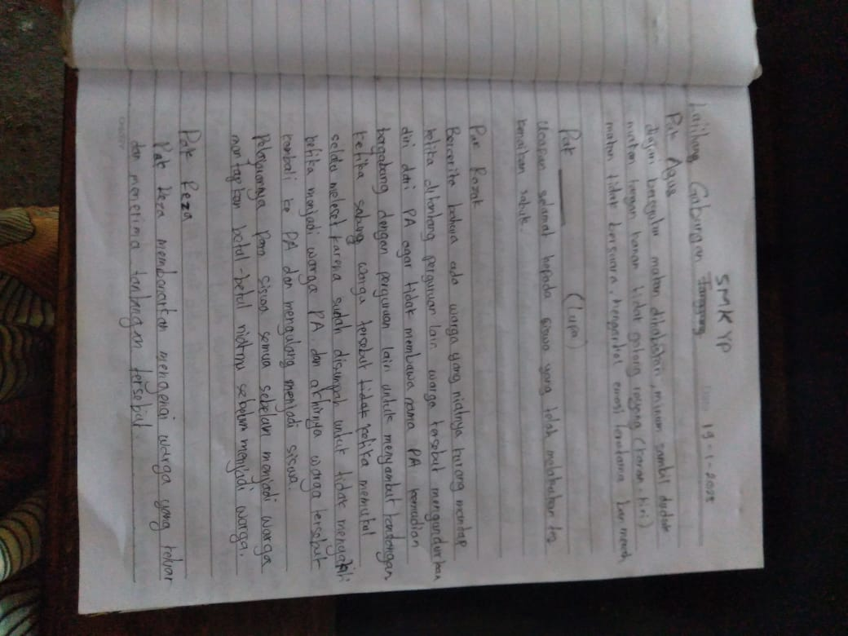
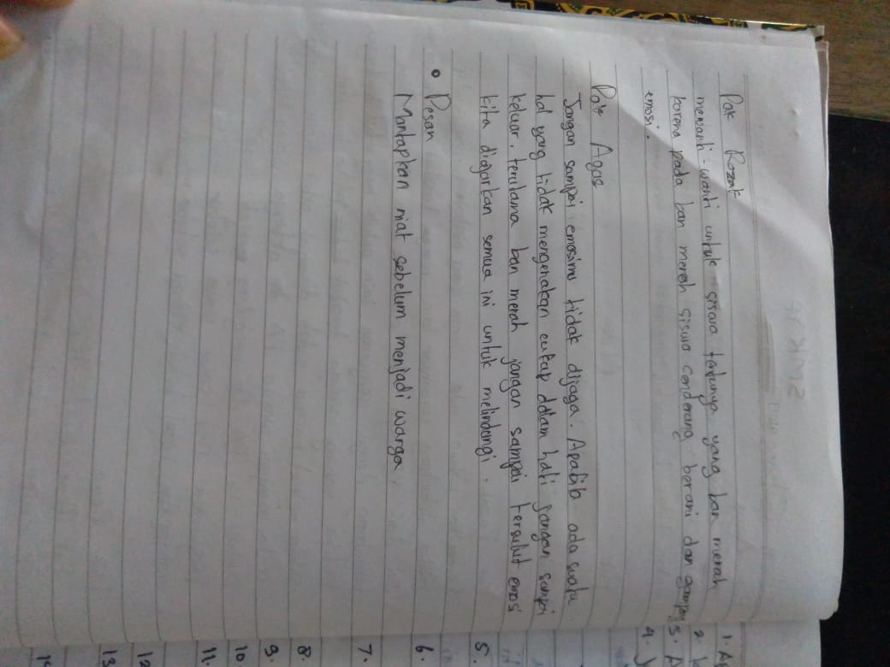
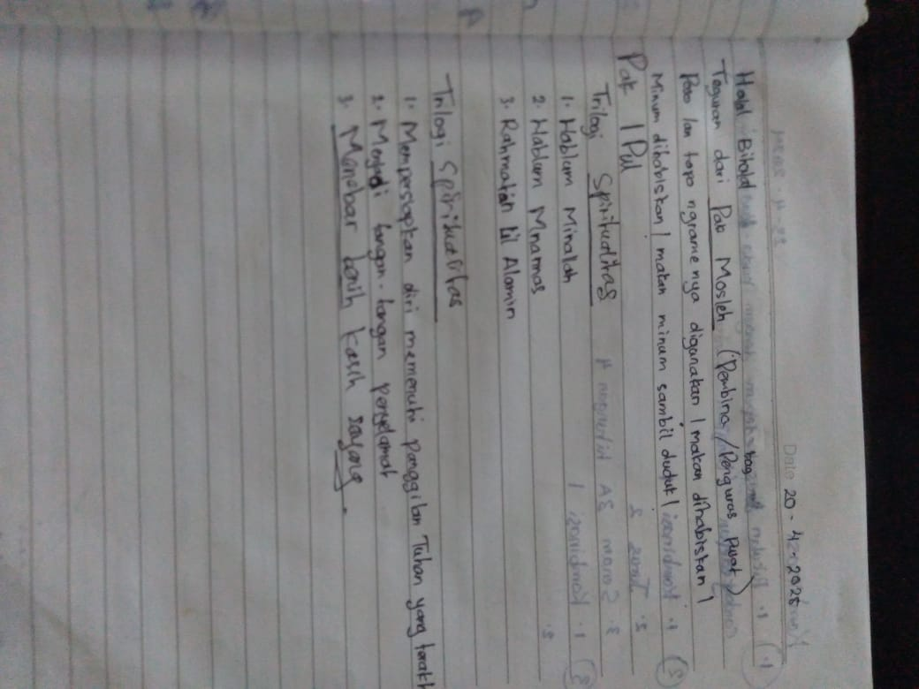
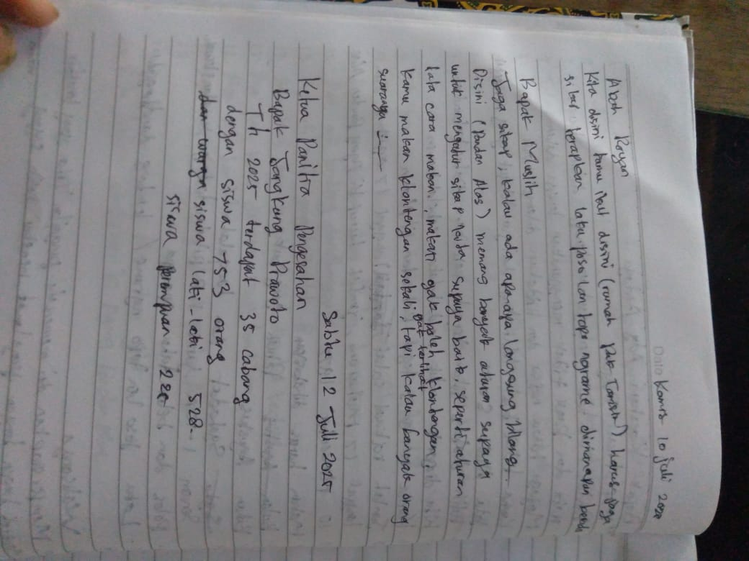
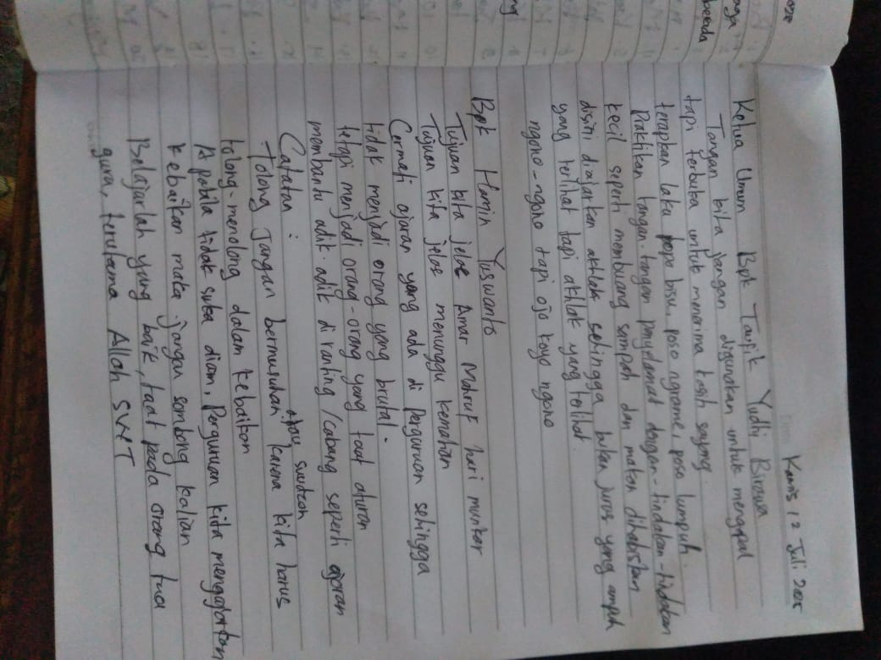

Hasil Observasi

Dokumentasi
Lembar validasi instrument
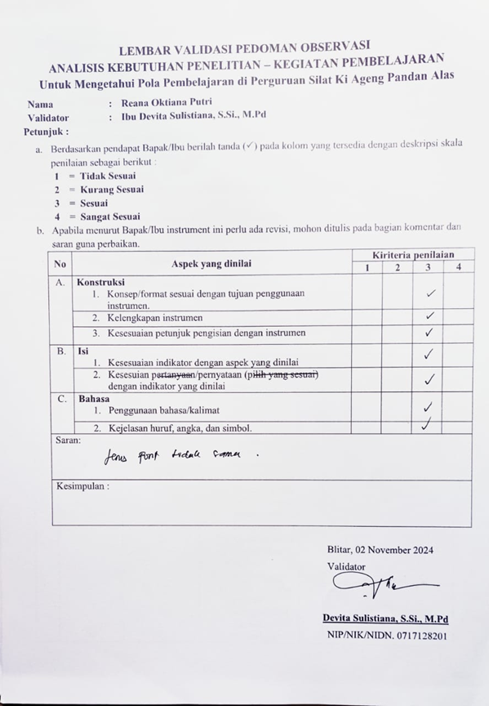

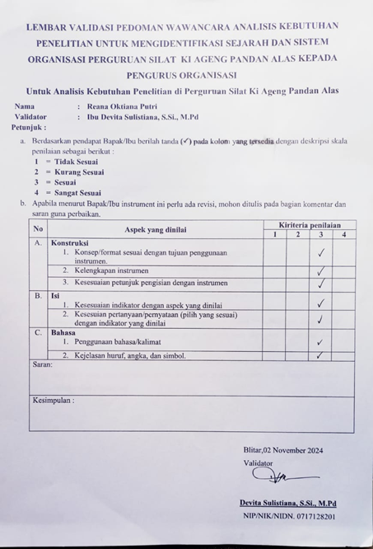

Dokumentasi Surat-Surat ketika penelitian
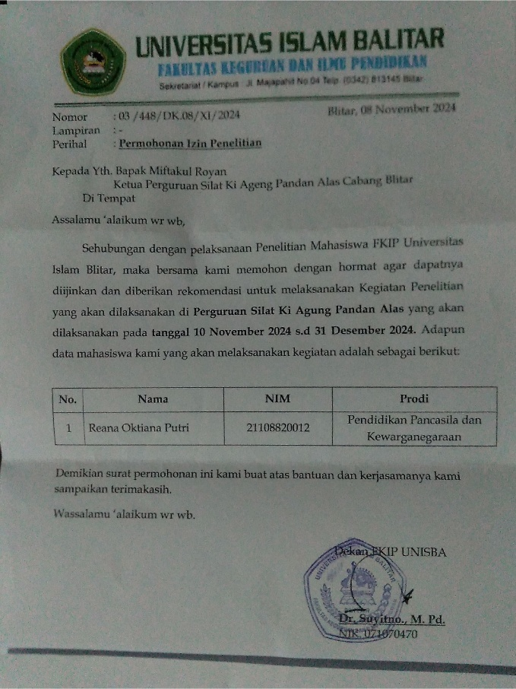
Surat izin pra penelitian

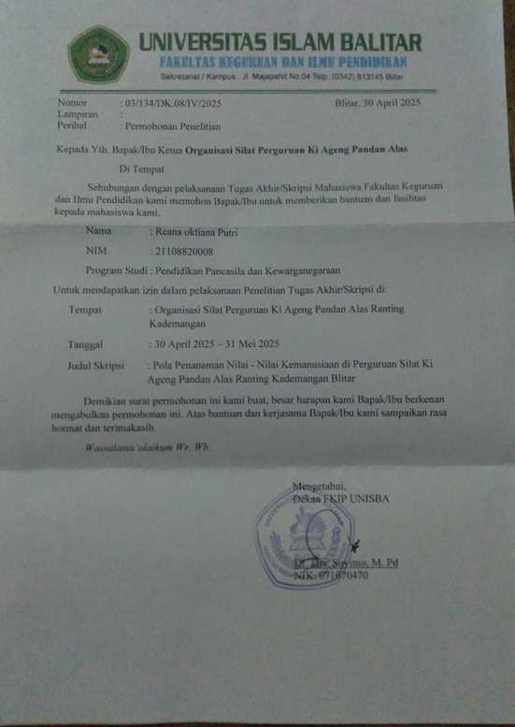
Surat izin penelitian

Surat Dispensasi Pengesahan

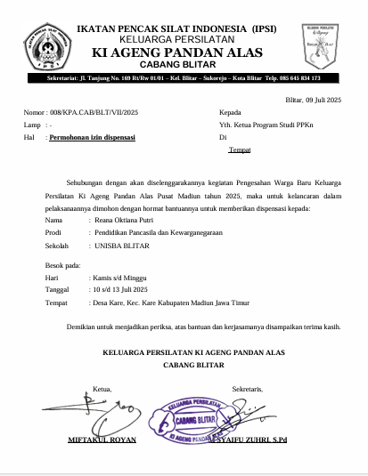

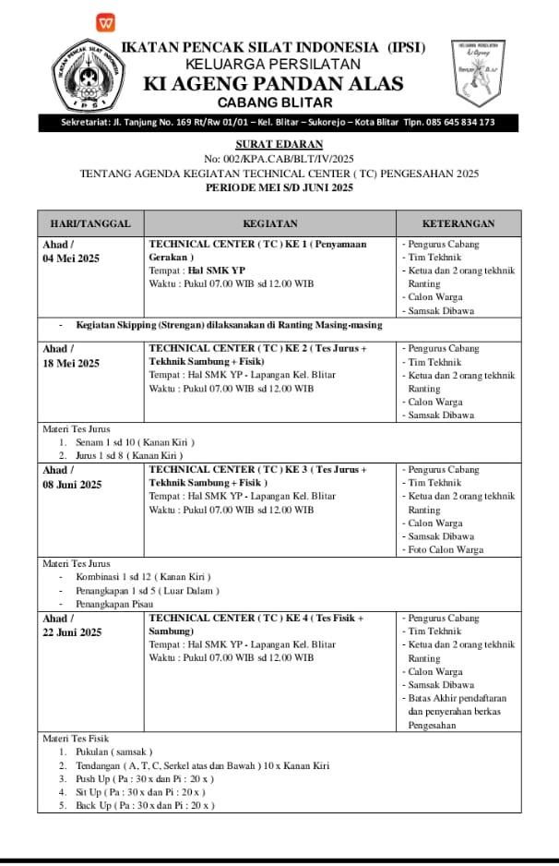
Surat Edaran Kegiatan Technical Center

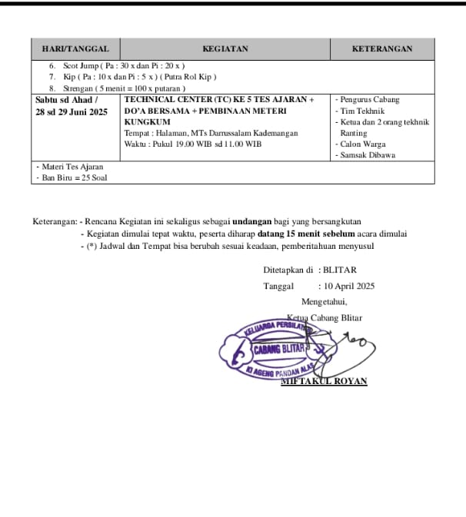
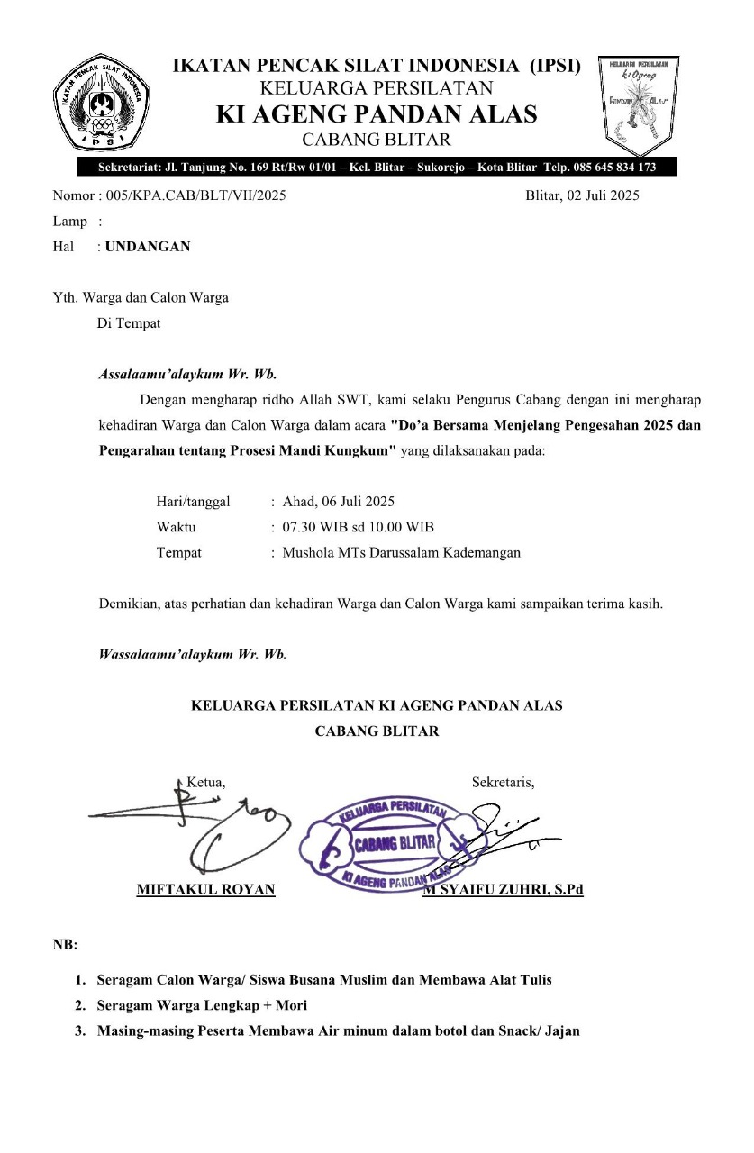
Surat Undanngan Do’a Bersama Sebelum Pengesahan

Anggaran Dasar Dan Anggaran Rumah Tangga Perguruan
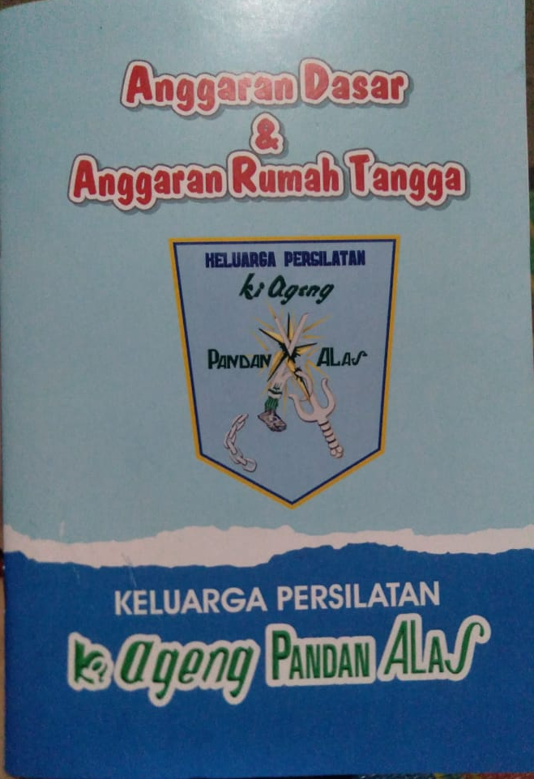  Sampul halaman depan | 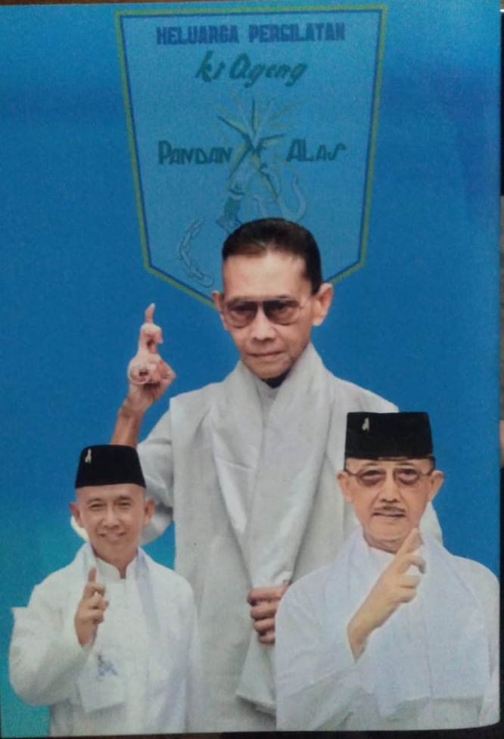  Sampul halaman belakang
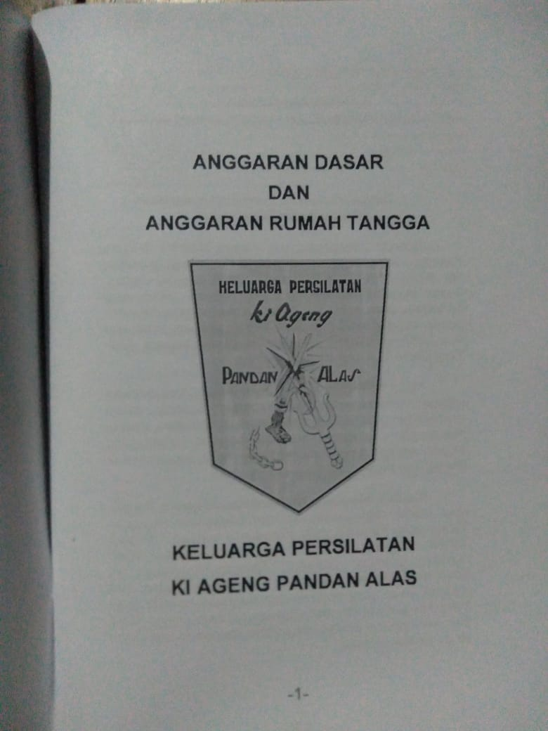halaman sampul | 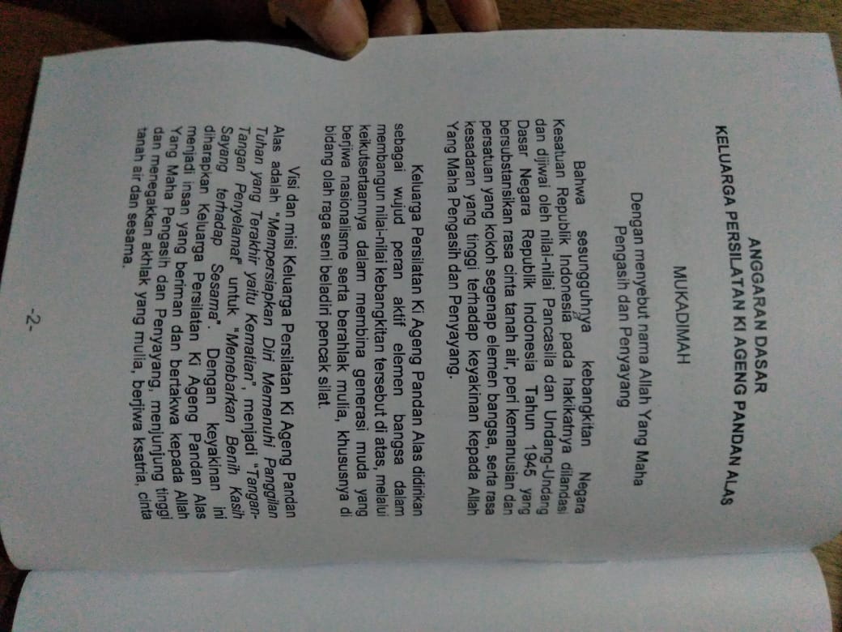  Mukadimah

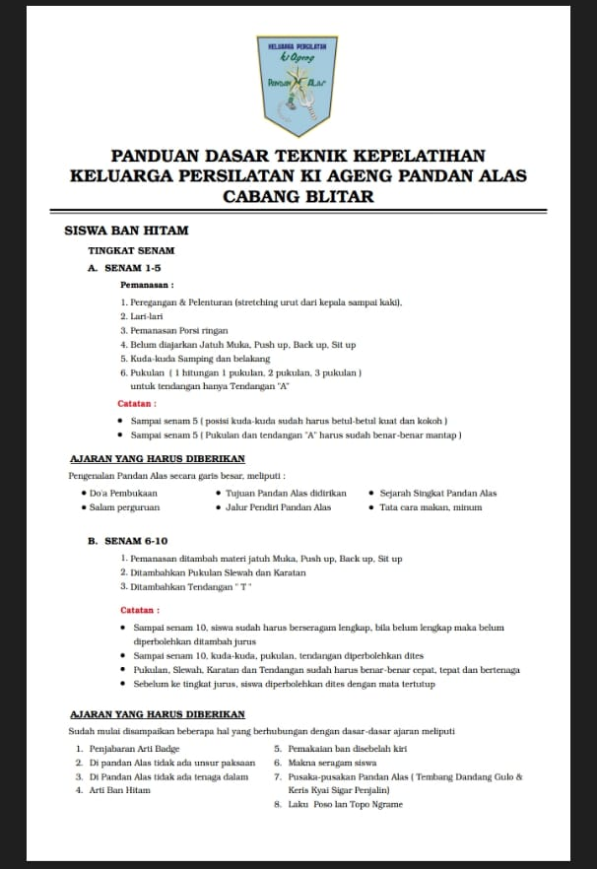
Pedoman kepelatihan

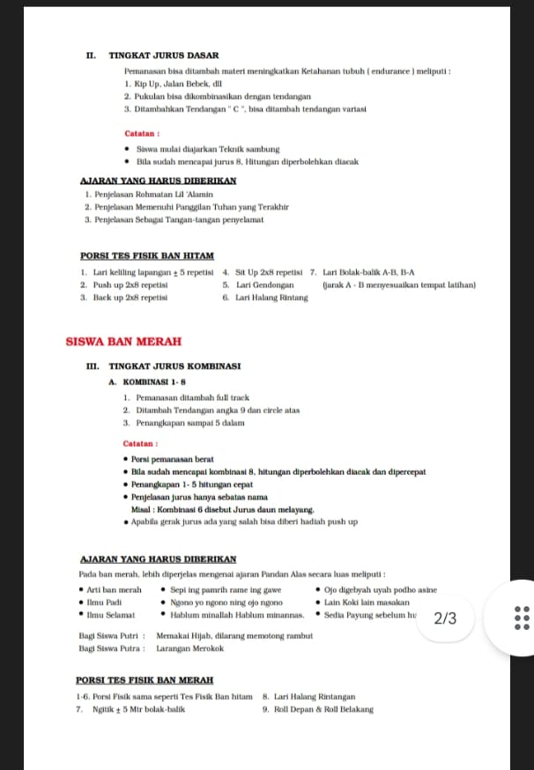

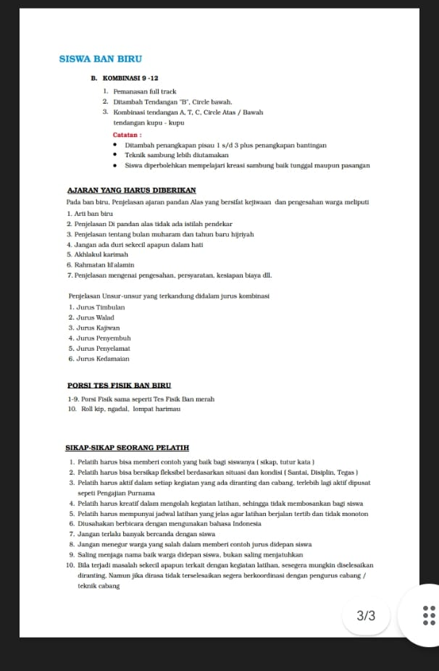

Potongan awal materi ajaran
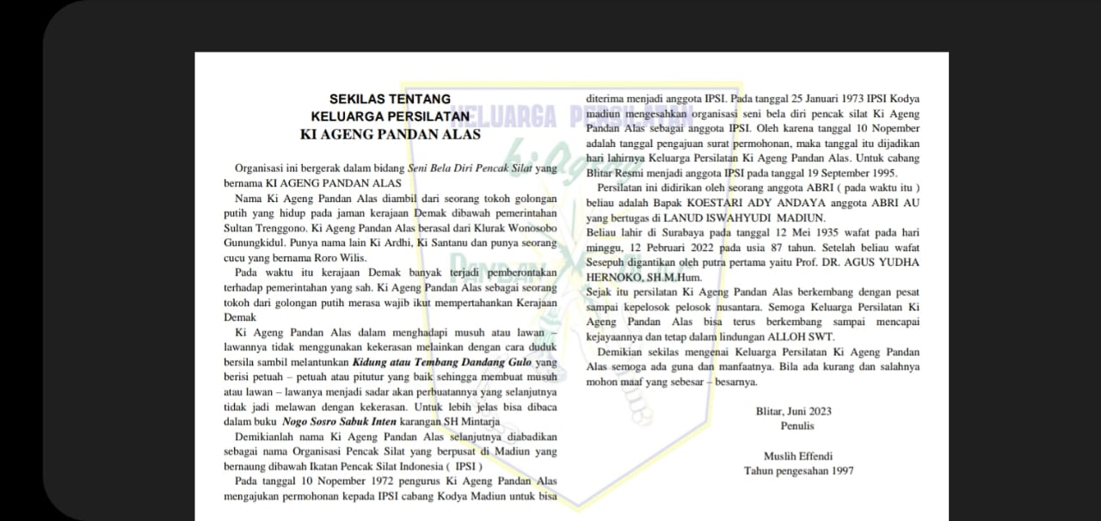

Pedoman wawancara dan observasi
PEDOMAN WAWANCARA ANALISIS KEBUTUHAN PENELITIAN
UNTUK MENGIDENTIFIKASI SEJARAH PERGURUAN SILAT KI AGENG PANDAN ALASKEPADA PENGURUS ORGANISASI

- Informasi Umum
- Narasumber :
- Tempat :
- Hari, Tanggal :
- Tujuan Wawancara:
Mengetahui bagaimana sejarah awal mula berdirinya perguruan silat Ki Ageng Pandan Alas
- Pedoman Penggunaan
- Pertanyaan Terbuka: Pertanyaan dalam wawancara penelitian harus bersifat terbuka agar responden dapat memberikan jawaban yang mendalam dan detil. Hindari pertanyaan yang hanya bisa dijawab dengan "ya" atau "tidak" untuk mendapatkan informasi yang lebih kaya.
- Fleksibilitas: Instrumen wawancara ini bisa disesuaikan tergantung pada konteks penelitian dan respons yang diberikan oleh partisipan. Pewawancara bisa menyesuaikan pertanyaan lanjutan (follow-up questions) untuk menggali lebih dalam setiap topik.
- Pengelolaan Wawancara: Pastikan untuk mencatat atau merekam wawancara dengan izin responden. Ini penting untuk memastikan bahwa data yang diperoleh akurat dan dapat dianalisis setelah wawancara selesai.
- Etika Penelitian: Jaga kerahasiaan dan privasi responden, serta pastikan bahwa mereka diberi informasi yang jelas mengenai tujuan penelitian, proses wawancara, dan bagaimana data mereka akan digunakan

Aspek dan Indikator :
NO. | ASPEK | INDIKATOR | Pertanyaan
 | Perguruan Silat Ki Ageng Pandan Alas | - Asal mula berdirinya Perguruan Silat Ki Ageng Pandan Alas | - Bisakah Anda ceritakan mengenai asal mula dari perguruan  - Ceritakan pengalaman yang Anda dapatkan ketika mengikuti perguruan  - Berapa lama Anda mengikuti perguruan?  - Apa kesan Anda ketika mengikuti perguruan?  - Apakah tujuan dari perguruan? Dan bagaimana anda melihat atau memahami Tujuan tersebut?  - Bagaimana supaya bisa menjadi anggota? Dan apa saja syaratnya?
Catatan temuan lapang:

PEDOMAN WAWANCARA DATA PENELITIAN
UNTUK MENGETAHUI BAGAIMANA PROSES PENANAMAN NILAI, METODE MEDIA DAN TOLAK UKUR ATAU PENILAIAN PENANAMAN NILAI YANG ADA DI PERGURUAN SILAT KI AGENG PANDAN ALASKEPADA GURU ATAU PELATIH DI PERGURUAN SILAT KI AGENG PANDAN ALAS
- Informasi Umum
- Narasumber :
- Tempat :
- Hari, Tanggal :
- Tujuan Wawancara:
Mengetahui bagaimana proses penanaman nilai, metode media dan tolak ukur ketercapaian yang ada di perguruan silat Ki Ageng Pandan Alaskepada guru atau pelatih di perguruan silat Ki Ageng Pandan Alas
- Pedoman Penggunaan
- Pertanyaan Terbuka: Pertanyaan dalam wawancara penelitian harus bersifat terbuka agar responden dapat memberikan jawaban yang mendalam dan detil. Hindari pertanyaan yang hanya bisa dijawab dengan "ya" atau "tidak" untuk mendapatkan informasi yang lebih kaya.
- Fleksibilitas: Instrumen wawancara ini bisa disesuaikan tergantung pada konteks penelitian dan respons yang diberikan oleh partisipan. Pewawancara bisa menyesuaikan pertanyaan lanjutan (follow-up questions) untuk menggali lebih dalam setiap topik.
- Pengelolaan Wawancara: Pastikan untuk mencatat atau merekam wawancara dengan izin responden. Ini penting untuk memastikan bahwa data yang diperoleh akurat dan dapat dianalisis setelah wawancara selesai.
- Etika Penelitian: Jaga kerahasiaan dan privasi responden, serta pastikan bahwa mereka diberi informasi yang jelas mengenai tujuan penelitian, proses wawancara, dan bagaimana data mereka akan digunakan.

Aspek dan Indikator :
NO. | ASPEK | INDIKATOR | Pertanyaan
1. | Proses penannaman nilai-nilai kemanusiaan yang ada di perguruan Ki Ageng Pandan Alas | - Proses dari awal masuk perguruan hingga menjadi warga | - Bisakah Anda jelaskan proses awal masuk perguruan, apa saja yang harus diajarkan atau harus dikatahui ketika awal masuk perguruan?  - Bisakah Anda jelaskan apa saja yang diajarkan setelah proses awal masuk perguruan? Dan apa tujuannya?  - Dimana penanaman nilai pada proses tersebut? Dan Bagaimana Anda mengajarkannya?  - Bisakah Anda jelaskan langkah-langkah untuk mengajarkannya?  - Apa sajakah syarat untuk menjadi dari siswa hingga menjadi warga?  - Bagaimana jika seseorang tidak memenuhi syarat? Konsekuensi apa yang didapatkan dan bagaimna tindak lanjutnya?
1. |  | - Proses pada kegiatan latihan rutinan | - Kapan latihan rutinan dilakukan? Berapa lama dan dimana?  - Apa yang perlu dilakukan sebelum latihan rutinan?  - Bisakah Anda jelaskan apa saja yang dilakukan ketika latihan rutinan?  - Apakah ada tahapan dalam melakukan kegiatan latihan rutinan? Jelaskan  - Mengapa tahapan itu harus dilakukan?  - Setelah tahapan tersebut dilakukan, apa yang dilakukan untuk mengakhiri latihan?
2. | Metode yang digunakan untuk menanamkan nilai terutama nilai kemanusiaan yang ada di perguruan Ki Ageng Pandan Alas. | - Metode atau cara menanamkan nilai | - Bisakah Anda menjelaskan metode apa yang Anda gunakan untuk menanamkan nilai?  - Apakah alasan Anda menggunakan metode tersebut?  - Bagaimana langkah-langkahnya?  - Apa kelebihan dan kekurangannya?
3 | Media penanaman nilai yang digunakan di perguruan Silat Ki Ageng Pandan Alas | - Media | - Media atau alat bantu apakah yang digunakan dalam perguruan?  - Apa alasan menggunakannya?  - Apakah tembang dhandanggula dan petuah-petuah yang diajarkan juga merupakan media? Jika ya/tidak apa alasannya?
4 | Tolak ukur atau Langkah-langkah penilaian penanaman nilai di perguruan Ki Ageng Pandan Alas | - Ketercapaian penanaman nilai di setiap tahapan atau tingkatan | - Bagaimana tolak ukur atau kriteria ketercapaian penanaman nilai di tingkatan ban Hitam  - Bagaimana tolak ukur atau kriteria ketercapaian penanaman nilai di tingkatan ban Merah  - Bagaimana tolak ukur atau kriteria ketercapaian penanaman nilai di tingkatan ban Biru  - Bagaimana tolak ukur atau kriteria ketercapaian penanaman nilai di tingkatan warga
Catatan lapangan:

LEMBAR OBSERVASI
DI PERGURUAN KI AGENG PANDAN ALASUNTUK ANALISIS KEBUTUHAN DAN DATA PENELITIAN
Nama Keggiatan :
Tempat :
Hari, Tanggal :
Tujuan Kegiatan :

No | Aspek | Ya | Tidak | Keterangan
 | Kegiatan pembuka
 | Kegiatan inti
 | Kegiatan penutup
 | Komunikasi
 | Partisipasi dari siswa maupun warga/pelatih
 | Kondisi lingkungan mendukung
 | Terdapat langkah/tahapan
 | Terdapat metode mengajar
 | Terdapat media mengajar
 | Terdapat penilaian/evaluasi
Catatan temuan lapang:

Pedoman wawancara maupun observasi kepada subjek penelitian di perguruan silat Ki Ageng Pandan Alascabang Blitar ini bisa berkembang sesuai dengan kebutuhan data penelitian.

Dokumentasi Lain
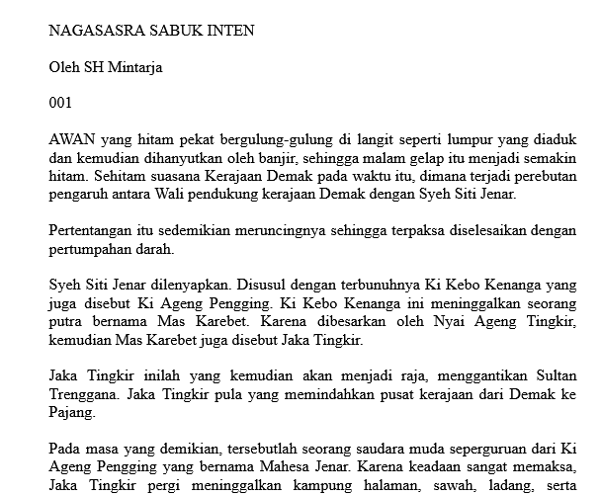
Potongan Jilid Pertama Cerita Naga Sasra Sabuk Inten

Absensi Kegiatan Technical Center
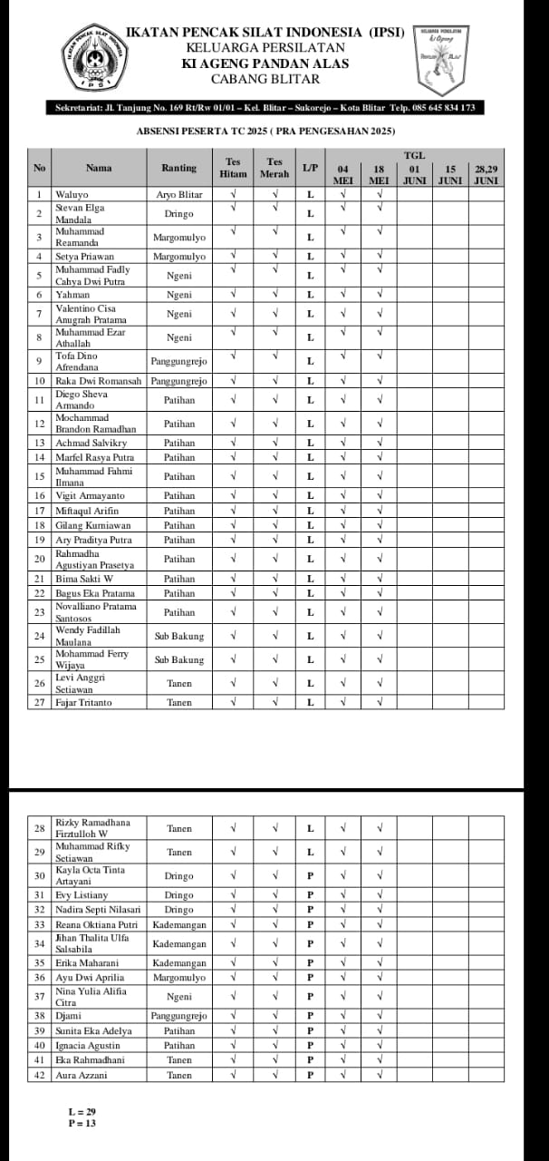

Sumber: dokumentasi pribadi 2025 dari sie sekretaris perguruan silat Ki Ageng Pandan Alas cabang Blitar tahun 2024

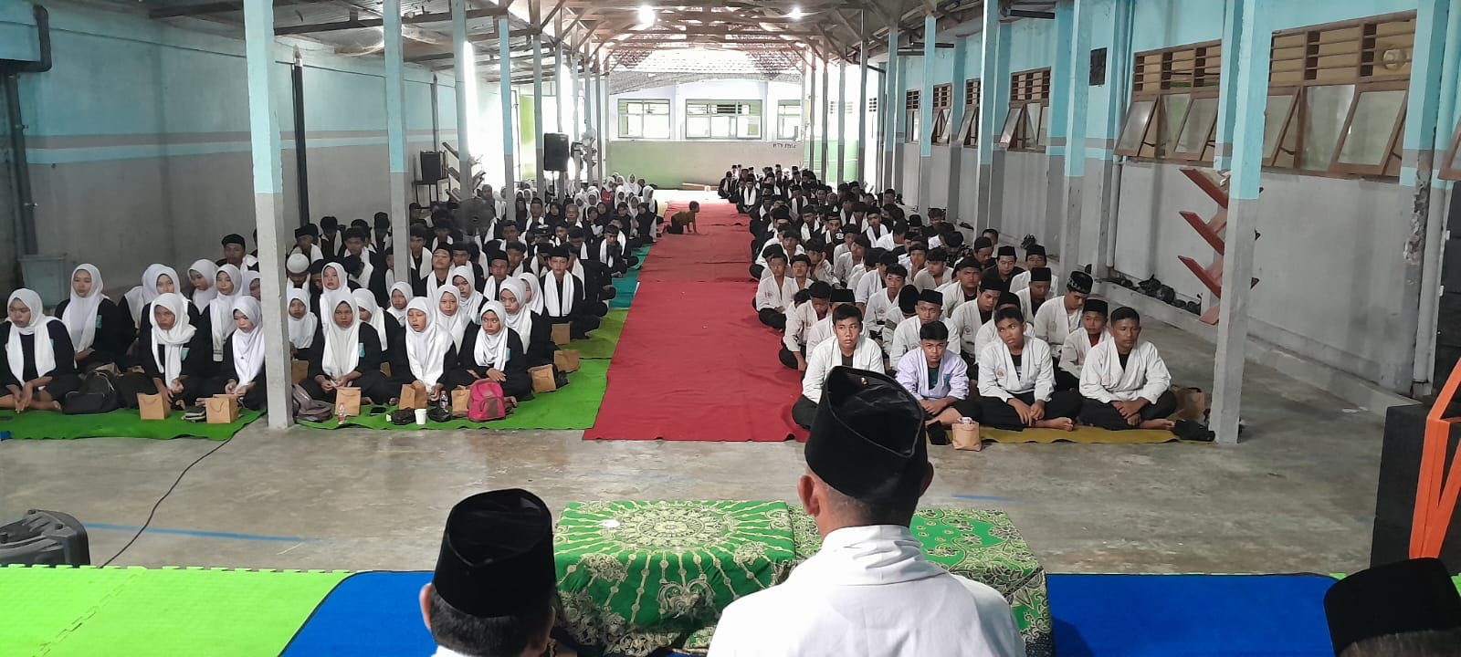
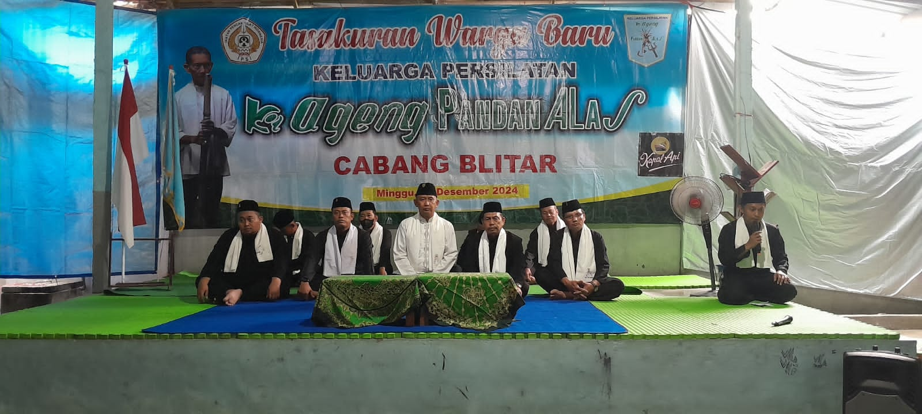
Kegiatan Tasyakuran warga baru tahun 2024
Sumber: dokumentasi pribadi 29 Desember 2024 dari sie Dokumentasi Kegiatan Tasyakuran warga baru tahun 2024

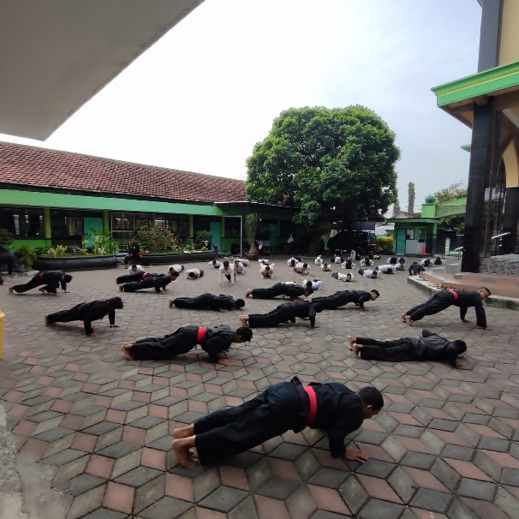
Latihan bersama di MTsN 1 Kota Blitar
Sumber: dokumentasi pribadi 3 Maret 2025 dari pelatih
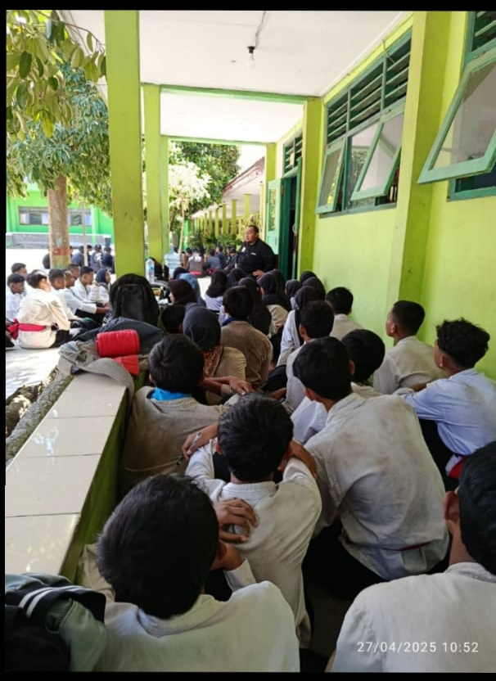 | 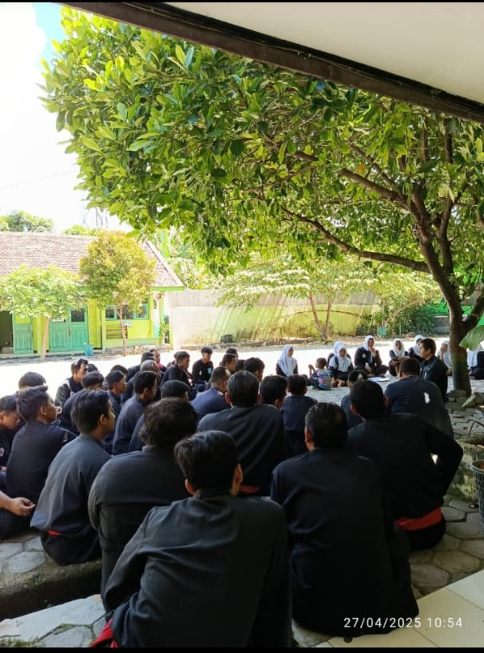
Kegiatan pembinaan siswa dan warga
Sumber: dokumentasi pribadi 27 April 2025 dari pelatih, lokasi MTs Darussalam
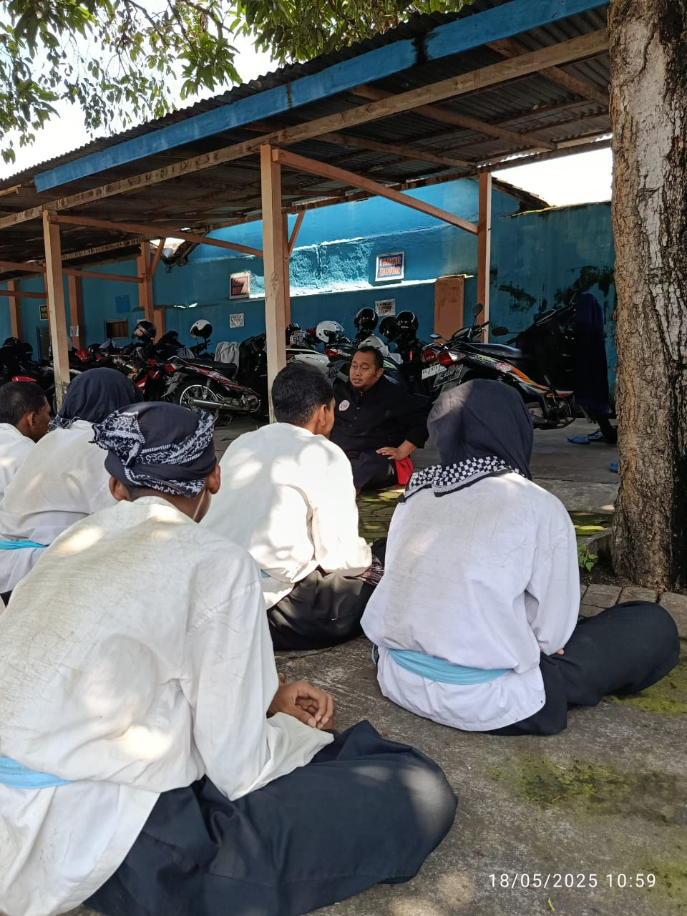 | 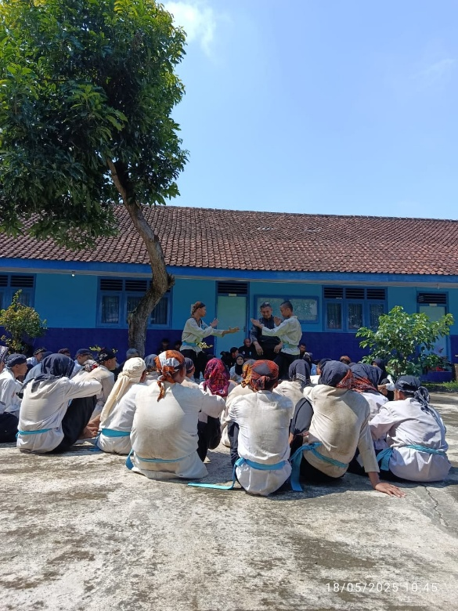
Kegiatan pembinaan dan materi setelah latihan selesai
Sumber: dokumentasi pribadi 18 Mei 2025 dari pelatih, lokasi SMK YP Kota Madya
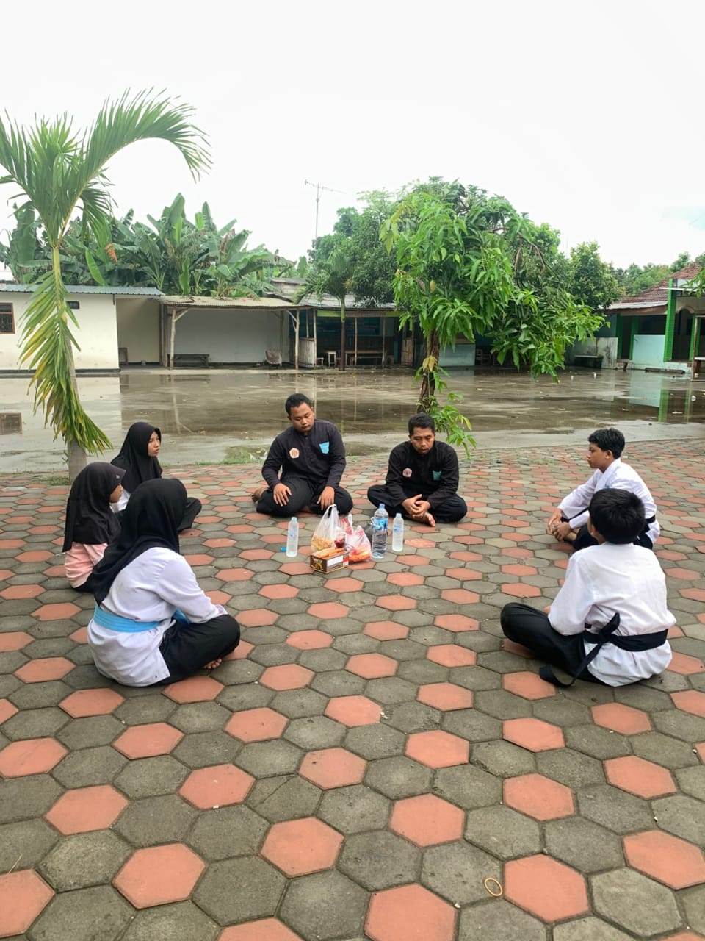 | 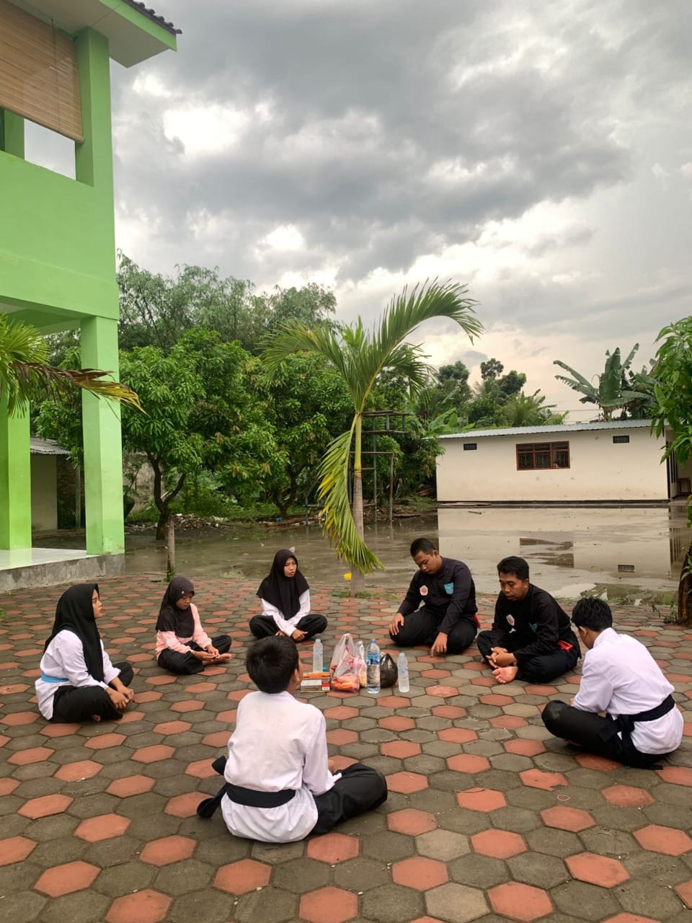
Syukuran dan doa bersama di ranting Kademangan
Sumber: dokumentasi pribadi 2 Juni 2025 dari pelatih
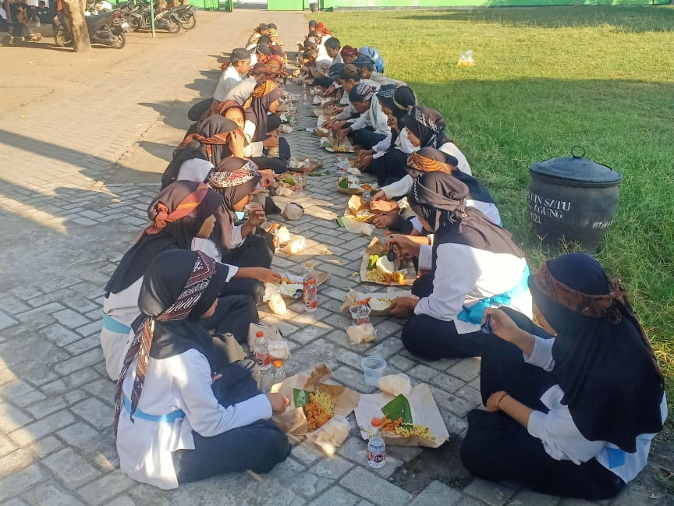
Makan bersama pada kegiatan diklat sebelum pengesahan 2025
Sumber: dokumentasi pribadi 29 Juni 2025 dari ketua cabang
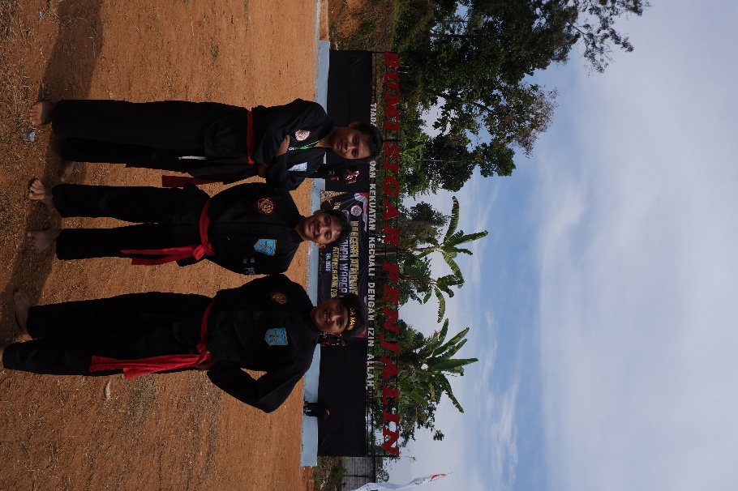 | 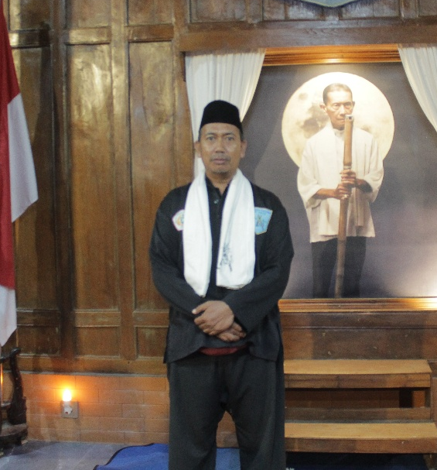
Gambar seragam warga pada acara kegiatan latihan (kiri) dan pada kegiatan Sumber: dokumentasi pribadi Juli 2025 dari sie dokumentasi pada keiatan pengesahan tahun 2025
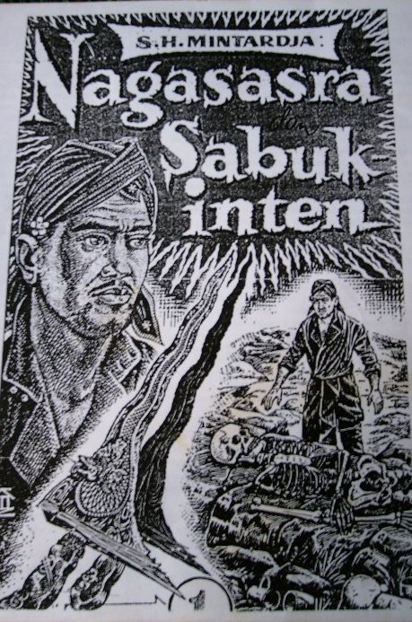 | 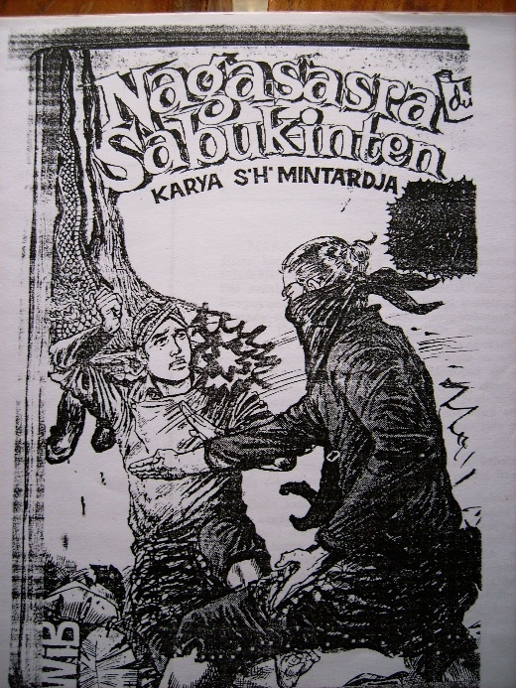
Beberapa gambar pada buku cerita nagasasra sabuk inten
Sumber: dokumentasi pribadi 2025, dari ketua ranting
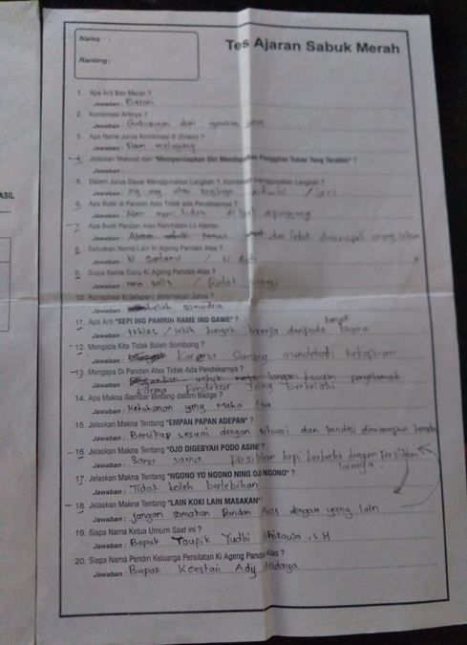 | 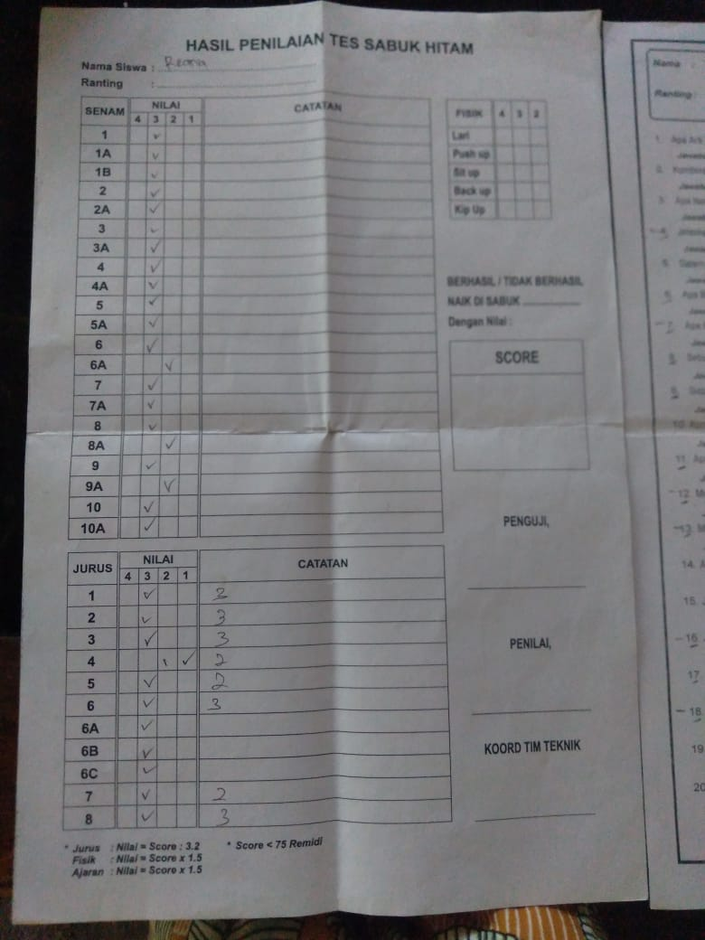
Contoh penilaian tes kenaikan tingkat
Sumber: dokumentasi pribadi 2025 dari warga pelatih
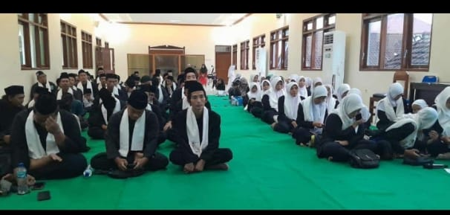
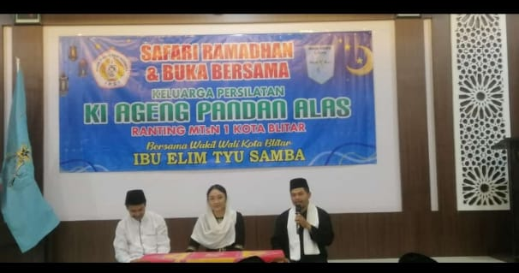
Kegiatan safari ramadhan dan buka bersama
Sumber: dokumentasi pribadi 2025 dari pelatih
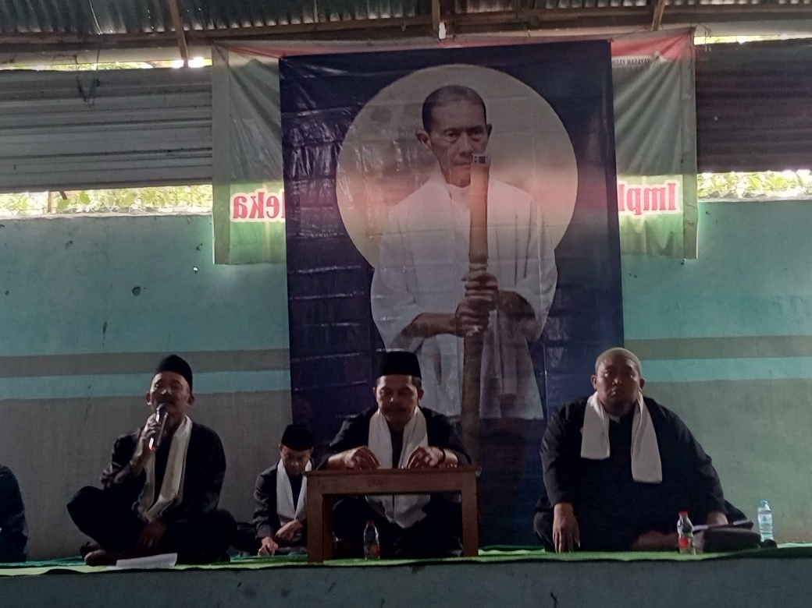
Dokumentasi tokoh yang membawa perguruan silat Ki Ageng Pandan Alas ke-Blitar Pak Tamsir (kiri), Dewan Pembina perguruan silat Ki Ageng Pandan Alas Cabang Blitar Pak Muslih Efendi (tengah), Ketua cabang Blitar saat ini Pak Miftakhul Royan (kanan)
Sumber: dokumentasi pribadi 6 Juli 2025 dari sie dokumentasi acara pada acara doa bersama menjelang pengesahan 2025 dan pengarahan tentang prosesi mandi kungkum di mushola MTs Darussalam Kademangan

